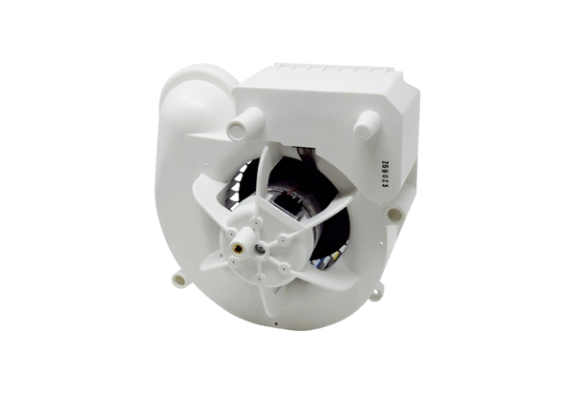Element ventilatora VE ER-APB 100 GAsortiman: B
Broj artikla: E084.0179.0000Proizvođač: MAICO

